8 класс
История
Тема 7
Урок 52
12..04 .2022

Тема: Наука и образование в России в 18 веке
Цель: сформировать целостное представление об научных достижениях XIX века, их влияние на повседневную жизнь

Материал для изучения

В 1757 году была открыта Академия художеств, ставшая центром художественной жизни России. Пётр I заложил фундамент российского образования. Во время его правления массово открывались духовные школы, которые позже были преобразованы в духовные семинарии. Преподавали там священники, однако не все выпускники семинарий посвятили свою жизнь служению церкви. Так, например, семинарию Троицкой лавры закончил известный правовед и профессор московского университета Семён Ефимович Десницкий.
Выпускником Владимирской епархиальной семинарии был реформатор Михаил Михайлович Сперанский.
Были созданы артиллерийское и морское военные училища.
В 1731 году Бурхард Миних инициировал основание Сухопутного шляхетского корпуса. Здесь готовили не только военных, но и политических деятелей. Выпускниками Сухопутного шляхетского корпуса были тайный советник Екатерины II Александр Васильевич Храповицкий и генерал-прокурор Сената Александр Алексеевич Вяземский.
Пётр I хотел объединить систему образования с научными достижениями. При Академии наук были открыты Академическая гимназия и Академический университет. Преподавали там такие выдающиеся люди, как математик Леонард Эйлер и Михаил Васильевич Ломоносов.
Большинство учеников гимназии и университета получили известность. Здесь учились исследователь Камчатки Степан Петрович Крашенинников, академик Семён Кириллович Котельников, физик Георг Рихман.
Расцвет российской системы образования пришёлся на период правления Екатерины II. Было организовано женское образование. В 1764 году Екатерина II издала указ об учреждении «Императорского воспитательного общества благородных девиц».Находился он в Смольном монастыре Петербурга.
Девочек из дворянских семей принимали в институт в возрасте шести лет. На протяжении 12 лет обучения воспитанницам было запрещено возвращаться домой.
В 1765 году при Смольном институте открылось отделение для детей из недворянских сословий.
В 1780-х годах Екатерина II занялась школьной реформой. Для её проведения был приглашён серб Фёдор Иванович Янкович. Он разработал проекты создания трёх типов общеобразовательных учебных заведений: малых, средних и главных народных училищ. Они были открыты для представителей всех сословий.
На протяжении пяти лет Янкович занимался подготовкой учителей, руководил переводом зарубежных учебников на русский язык.
За первые десять лет работы было открыто 316 народных училищ.
Основной формой обучения низших слоёв населения оставались школы грамоты.
Создавались закрытые учебные заведения для купеческих детей. Демидовы вложили средства в открытие Императорского коммерческого училища для детей купцов и мещан.
В 1798 году был открыт Екатерининский институт для благородных девиц.
В XVIII веке стали появляться профессионально-художественные училища. Например, танцевальная школа в Петербурге и балетная школа в Москве.
Несмотря на все эти достижения, образование оставалось доступным только узкому кругу людей. Большинство населения России оставалось неграмотным.
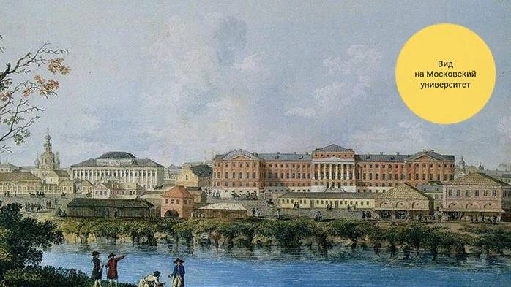
Важным событием в истории российского просвещения стало открытие Московского университета в 1755 году. Инициатором его создания был Михаил Васильевич Ломоносов. Финансовую поддержку оказал Иван Иванович Шувалов.
Ломоносов хотел сделать высшее образование доступным для выходцев из всех податных сословий.
Куратором университета был Иван Шувалов. Он назначал преподавателей, утверждал курсы лекций, рассматривал решения директора университета.
Московский университет находился в непосредственном подчинении Правительствующего сената. Должность профессора была равнозначна чиновничьей. Профессура подлежала только университетскому суду.
В Московском университете было три факультета: юридический, философский и медицинский. Все занятия велись на русском языке.
В качестве подготовите льного отделения при университете открыли гимназию. Обучение в ней было разделено по сословному принципу. Дворяне больше внимания уделяли языкам. Разночинцы – техническим занятиям.
При Московском университете издавалась газета «Московские ведомости».
В 1798 году была основана Медико-хирургическая академия в Петербурге. Первые занятия в ней прошли только в 1800 году.
В 1757 году в Петербурге была открыта Академия художеств. Здесь учились будущие архитекторы, скульпторы и художники.
На начальном этапе Академия размещалась в особняке Ивана Шувалова. Позже для неё построили отдельное здание на Васильевском острове.
Шувалов приглашал иностранных педагогов. Он подарил Академии свою коллекцию художественных произведений. С 1760 года лучших выпускников стали отправлять за границу.
Академию художеств закончили архитектор Василий Баженов, художник Антон Лосенко, скульптор Федот Шубин.
Несмотря на открытие большого количества учебных заведений, в XVIII веке популярным среди дворян оставалось домашнее образование.

Главный упор делался на изучение иностранных языков. Наиболее востребованным был французский язык, поэтому гувернёрами в богатых семьях были в основном французы.
Также дворянские дети изучали историю и зарубежную литературу. Особое внимание уделялось этикету.
После завершения домашнего обучения молодые люди отправлялись за границу, чтобы ближе познакомиться с иностранными порядками и обычаями.
Учителями в начале XVIII века были в основном священники. В военных училищах преподавали иностранные военные специалисты.
Только к середине XVIII века стали создаваться учебные заведения для подготовки учителей. При Смольном институте готовили гувернанток, нянь и экономок.
В 1779 году была открыта Учительская семинария. Её выпускники становились учителями в Московской и Казанской гимназиях, пансионах.
Давайте подведём итоги.
Пётр I заложил фундамент российского образования.
Расцвет российской системы образования пришёлся на период правления Екатерины II.
В 1764 году Екатерина II издала указ об учреждении «Императорского воспитательного общества благородных девиц».
Фёдор Иванович Янкович разработал проект создания народных училищ.
В 1755 году был открыт Московский университет.

Задание 1. Проработать материал на с. 77-85
Задание 2. Выписать в тетрадь и выучить понятия:
Задание 3. Смотри видео «Наука и образование в России в 18 веке» https://youtu.be/Zp0zzM6S2TI

Домашнее задание:
- проработать материал на с. 77-85
- Подготовить сообщение о деятельности М. В. Ломоносова письменно КРАТКО!!!
- Или дать ответ на вопрос : Почему XVIII в. называют эпохой Просвещения?

